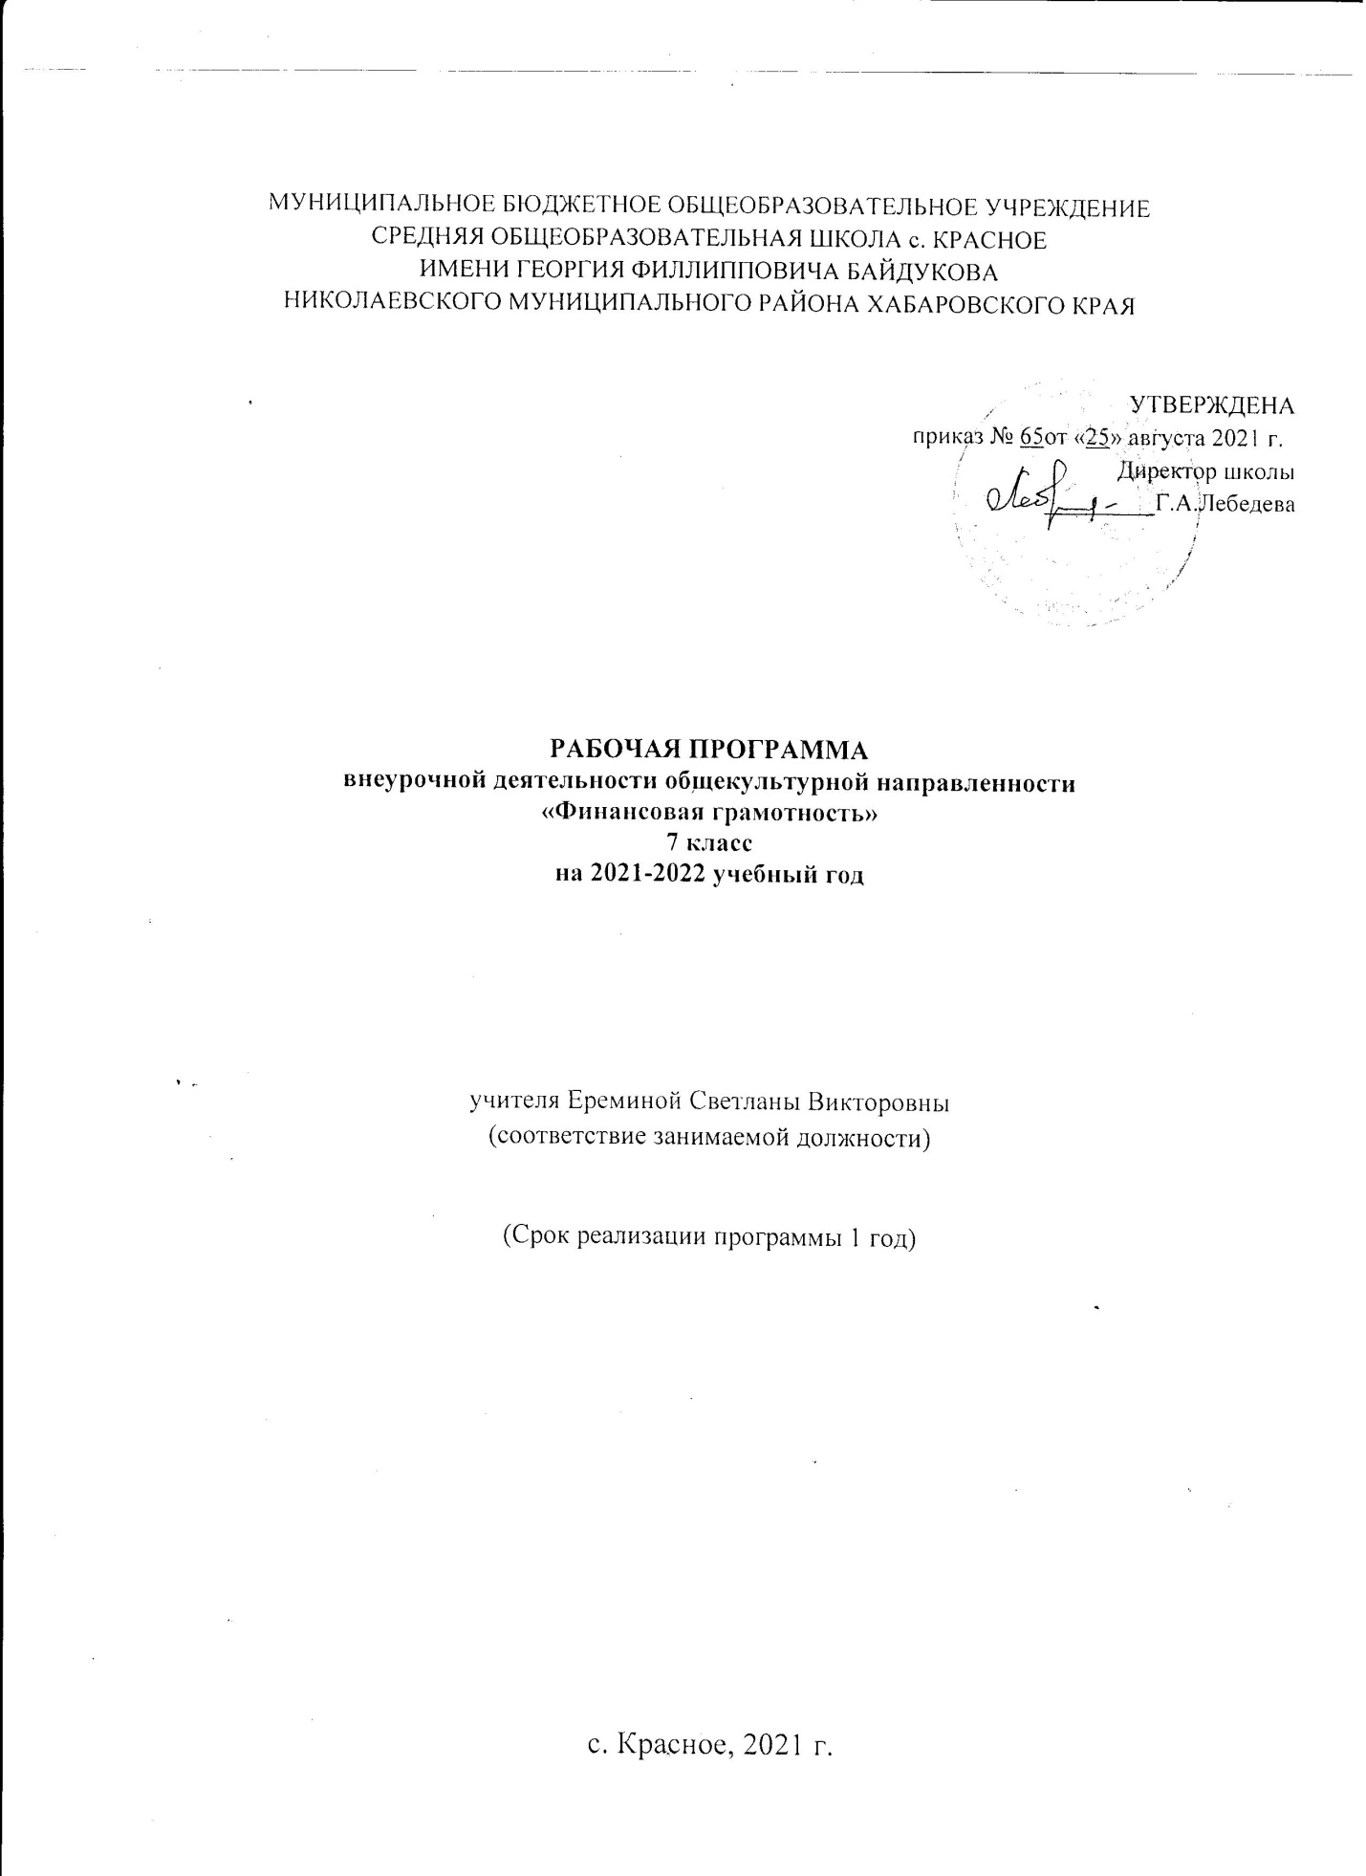

Пояснительная записка

«Финансовая грамотность» является прикладным курсом, реализующим интересы обучающихся 5–7 классов в сфере экономики семьи.

Курс рассчитан на 35 часов.

**Целями изучения курса «Финансовая грамотность»** выступают формирование активной жизненной позиции, развитие экономического образа мышления, воспитание ответственности и нравственного поведения

в области экономических отношений в семье и обществе, приобретение

опыта применения полученных знаний и умений для решения элементарных вопросов в области экономики семьи.

Основные содержательные линии курса:

• Деньги, их история, виды, функции;

• Семейный бюджет;

• Экономические отношения семьи и государства;

• Семья и финансовый бизнес;

• Собственный бизнес.

Освоение содержания опирается на межпредметные связи с курсами математики, истории, географии, обществознания и литературы.

Учебные материалы и задания подобраны в соответствии с возрастными особенностями детей и включают задачи, практические задания, построение графиков и диаграмм, игры, мини-исследования и проекты. В

процессе изучения формируются умения и навыки работы с текстами, таблицами, схемами, графиками, а также навыки поиска, анализа и представления информации и публичных выступлений.

**Планируемые результаты**

**Личностными результатами** изучения курса «Финансовая грамотность» являются:

• осознание себя как члена семьи, общества и государства; понимание экономических проблем семьи и участие в их обсуждении; понимание финансовых связей семьи и государства;

• овладение начальными навыками адаптации в мире финансовых

отношений: сопоставление доходов и расходов, расчёт процентов, сопоставление доходности вложений на простых примерах;

• развитие самостоятельности и личной ответственности за свои

поступки; планирование собственного бюджета, предложение вариантов собственного заработка;

• развитие навыков сотрудничества с взрослыми и сверстниками в

разных игровых и реальных экономических ситуациях; участие в принятии решений о семейном бюджете.

**Метапредметными результатами** изучения курса «Финансовая

грамотность» являются:

*Познавательные:*

• освоение способов решения проблем творческого и поискового характера;

• использование различных способов поиска, сбора, обработки,

анализа, организации, передачи и интерпретации информации; поиск информации в газетах, журналах, на интернет-сайтах и проведение простых опросов и интервью;

• формирование умений представлять информацию в зависимости

от поставленных задач в виде таблицы, схемы, графика, диаграммы,

диаграммы связей (интеллект-карты);

• овладение логическими действиями сравнения, анализа, синтеза,

обобщения, классификации, установления аналогий и причинно-следственных связей, построения рассуждений, отнесения к известным понятиям;

• овладение базовыми предметными и межпредметными понятиями.

*Регулятивные:*

• понимание цели своих действий;

• планирование действия с помощью учителя и самостоятельно;

• проявление познавательной и творческой инициативы;

• оценка правильности выполнения действий; самооценка и взаимооценка;

• адекватное восприятие предложений товарищей, учителей,

родителей.

*Коммуникативные:*

• составление текстов в устной и письменной формах;

• готовность слушать собеседника и вести диалог;

• готовность признавать возможность существования различных

точек зрения и права каждого иметь свою;

• умение излагать своё мнение, аргументировать свою точку зрения и давать оценку событий;

• определение общей цели и путей её достижения; умение договариваться о распределении функций и ролей в совместной деятельности,

осуществлять взаимный контроль в совместной деятельности, адекватно

оценивать собственное поведение и поведение окружающих.

**Предметными результатами** изучения курса «Финансовая грамотность» являются:

• понимание основных принципов экономической жизни общества: представление о роли денег в семье и обществе, о причинах и последствиях изменения доходов и расходов семьи, о роли государства в

экономике семьи;

• понимание и правильное использование экономических терминов;

• освоение приёмов работы с экономической информацией, её осмысление; проведение простых финансовых расчётов.

• приобретение знаний и опыта применения полученных знаний

и умений для решения типичных задач в области семейной экономики:

знание источников доходов и направлений расходов семьи и умение составлять простой семейный бюджет; знание направлений инвестирования и способов сравнения результатов на простых примерах;

• развитие способностей обучающихся делать необходимые выводы и давать обоснованные оценки экономических ситуаций; определение элементарных проблем в области семейных финансов и нахождение

путей их решения;

• развитие кругозора в области экономической жизни общества

и формирование познавательного интереса к изучению общественных

дисциплин.

Учебно-тематический план

|  |  |  |
| --- | --- | --- |
| № | Раздел | Количество часов |
| Раздел 1 | Доходы и расходы семьи | 12 ч |
| Раздел 2 | Риски потери денег и имущества и как человек может от этого защититься | 6 ч |
| Раздел 3 | Семья и государство: как они взаимодействуют | 9 ч |
| Раздел 4 | Финансовый бизнес: чем он может помочь семье | 8 ч |
| Итого |  | 35 |

**Календарно – тематическое планирование**

|  |  |  |  |
| --- | --- | --- | --- |
| №  занятия | Тема занятия | Количество  часов | Дата проведения |
| **Раздел 1. Доходы и расходы семьи (12 ч)** | | |  |
|  | Деньги | 2 | 06.09  13.09 |
|  | Доходы семьи | 3 | 20.09  27.09  04.10 |
|  | Расходы семьи | 3 | 11.10  18.10  08.11 |
|  | Семейный бюджет | 3 | 15.11  22.11  29.11 |
|  | Итоговая работа по разделу «Доходы и расходы семьи» | 1 | 06.12 |
| **Раздел 2. Риски потери денег и имущества и как человек может от этого защититься (6 ч)** | | |  |
|  | Особые жизненные ситуации и как с ними справиться | 3 | 13.12  20.12  10.01 |
|  | Итоговая работа по разделу «Риски потери денег и имущества и как человек может от этого защититься» | 1 | 17.01 |
|  | Ролевая игра «Семейный бюджет» | 2 | 24.01  31.01 |
| **Раздел 3. Семья и государство: как они взаимодействуют (9 ч)** | | |  |
|  | Налоги | 3 | 07.02  14.02  21.02 |
|  | Социальные пособия | 3 | 28.02  07.03  14.03 |
|  | Итоговая работа по разделу «Семья и государство: как они взаимодействуют» | 1 | 21.03 |
|  | Мини-исследование в группах «Государство — это мы!» | 2 | 04.04  11.04 |
| **Раздел 4. Финансовый бизнес: чем он может помочь семье (8 ч)** | | |  |
|  | Банковские услуги | 2 | 18.04  25.04 |
|  | Собственный бизнес | 2 | 4.05  11.05 |
|  | Валюта в современном мире | 2 | 18.05 |
|  | Итоговая работа по курсу «Финансовая грамотность» | 1 | 25.05 |
|  | Заключительный урок. | 1 | 25.05 |